

Rapport : Programmation en Python

2023-2024

SLEVI502
Auteurs :
ROSSET Paulin, SCALABRINO Morgan, BALDOUS Jules

Introduction :
Généralités :
Ce projet a pour but de créer un module capable de visualiser la synténie sur trois gènes entre 30 génomes de la bactérie E. coli.

Nous souhaitons créer une interface graphique permettant à un biologiste de sélectionner un génome de référence ainsi qu’un gène dans celui-ci pour en étudier la synténie.

Pour cela nous utiliserons le langage Python et plus particulièrement les Jupyter Notebook.

Contexte biologique :
Dans ce projet nous nous intéressons à la synténie entre 3 gènes, un gène dit d’intérêt car c’est celui sélectionné par le biologiste et les deux gènes en aval et en amont de celui-ci.

La synténie est un concept en génétique qui se définit par la conservation d’un ordre entre les gènes d’un loci entre deux chromosomes d’une espèce différente. Dans notre cas nous nous intéressons à des espèces de bactéries avec des génomes circulaires. Ainsi nous allons comparer l’ordre des 3 gènes entre le génome de référence sélectionné et les 29 autres génomes de E. coli.

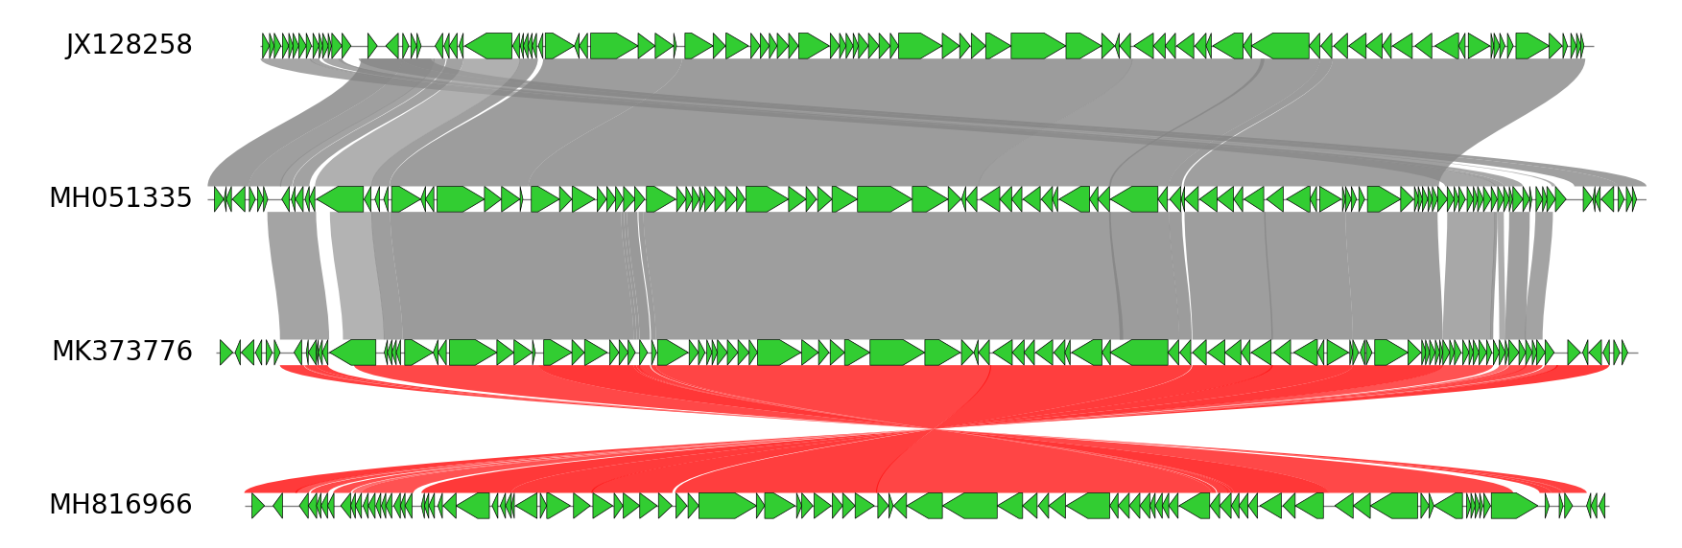Figure 1: Visualisation de la synténie entre 4 génomes
Stratégie :
Nos objectifs étaient :

- Partie sur le fichier module.py :
1) Récupérer les informations sur la protéine d’intérêt.
2) Récupérer les informations sur les protéines en amont et en aval.
3) Lancer un blastp sur les 29 génomes pour ces trois protéines.
4) Mettre le résultat du meilleur hit dans 3 dictionnaires, où les clés seront le nom du génome où le blastp a été effectué et en valeur des informations sur le meileur hit (ou la mention Pas de résultat si la protéine n’est pas conservée dans le génome blasté).
5) Observer la synténie grâce au module pyGenomeViz.

- Partie sur l’interface tkinter :
1) Lancer l’interface tkinter depuis un Notebook.
2) Rentrer la protéine d’intérêt, le génome et l’OS.
3) Lancer le fichier module.py et fournir dans cette même fenêtre une visualisation de la synténie (sans avoir à toucher une seule ligne de code).

Déroulé du projet :
Le projet a commencé le 07/11/2023.

Partie 1 : Réalisée par Jules
Dans cette partie le but est de créer deux fonctions, une récupérant la

